*Корпоративная информационная система хранения файлов*

**Альбом форм**

«___»_______________ 2018 г.

Москва, 2018 год

Сведения о документе

|  |  |
| --- | --- |
| Учреждение | ООО «Кодерлинк» |
| Название документа | Альбом форм корпоративной информационной системы хранения файлов |
| Автор | Слесаренко Артем Александрович (aslesarenko@coderlink.cc) |
| Создан | 24.07.2018 |
| Количество страниц | 32 |

История изменений

| **Редакция** | **Дата** | **Автор изменений** | **Описание** |
| --- | --- | --- | --- |
| 0.1 | 24.07.2018 | Слесаренко А.А | Первая версия структуры документа |

Содержание

1. Описание системы 5

1.1. Стартовая страница входа в систему (2 этап работ) 5

1.1.1. Форма «Ввод логина» (2 этап работ) 51.1.2. Форма «Ввод пароля» (2 этап работ) 61.1.3. Форма «Забыли пароль» (2 этап работ) 61.1.4. Форма «Создание аккаунта» (2 этап работ) 61.2. Основная форма системы (1 этап работ) 9

1.1.5. Табличная область (1 этап работ) 91.2.1.1. Работа со списком файлов/папок (1 этап работ) 10

1.2.1.2. Добавление файла/папки (1 этап работ) 10

1.2.1.3. Варианты возможных действий с файлами/папками (1 этап работ) 10

1.2.1.3.1. Панель возможных действий над файлами/папками (1 этап работ) 11

1.2.1.3.1.1. Кнопка «Включение доступа по ссылке» (1 этап работ) 11

1.2.1.3.1.2. Кнопка «Совместный доступ» (4 очереди) 12

1.2.1.3.1.3. Кнопка «Предварительный просмотр»(4 этап работ) 13

1.2.1.3.1.4. Кнопка удаления (1 этап работ) 14

1.2.1.3.1.5. Быстрое восстановление удаленных файлов (4 этап работ) 14

1.2.1.3.1.6. Кнопка «Другие разделы» (1 этап работ) 14

1.2.1.3.2. Управление версиями (5 этап работ) 16

1.2.1.3.3. Альтернативный способ запуска действий (1 этап работ) 17

1.2.1.4. Форма история и свойства файлов/папок (3 этап работ) 18

1.2.1.4.1. Форма свойства файлов/папок (3 этап работ) 19

1.2.1.4.1.1. Форма свойства при не выбранном объекте (3 этап работ) 19

1.2.1.4.1.2. Форма свойства у папки (3 этап работ) 19

1.2.1.4.1.3. Форма свойства у файла(3 этап работ) 20

1.2.1.4.1.4. Форма свойства у файла с открытым доступом (4 этап работ) 20

1.2.1.4.2. Форма истории файлов/папок (3 этап работ) 21

1.1.6. Область навигации (1 этап работ) 231.2.1.5. Кнопка «Создать» (1 этап работ) 23

1.2.1.5.1. Кнопка «Папка» 23

1.2.1.5.2. Кнопка «Загрузить файл» 24

1.2.1.5.3. Кнопка «Загрузить папку» 24

1.2.1.6. Работа с иерархией папок (1 этап работ) 25

1.2.1.7. Кнопка открытия формы «Доступные мне» (4 этап работ) 25

1.2.1.8. Кнопка открытия формы «Недавние» (1 этап работ) 26

1.2.1.9. Кнопка открытия формы «Помеченные» (4 этап работ) 26

1.2.1.10. Кнопка открытия формы «Корзина» (3 этап работ) 26

1.1.7. Область поиска (1 этап работ) 281.2.1.11. Варианты работы с поисковой строкой (1 этап работ) 28

1.2.1.1. Ввод текста в строку поиска (3 этап работ) 28

1.2.1.2. Расширенный поиск (3 этап работ) 29

1.2.1.2.1. Поиск по типу (3 этап работ) 30

1.2.1.2.2. Поиск по владельцу (3 этап работ) 30

1.2.1.2.3. Поиск по местоположению (3 этап работ) 30

1.2.1.3. Справка и настройки системы (4 этап работ) 31

1.2.1.3.1. Вызов справки (5 этап работ) 31

1.2.1.3.2. Описание настройки (4 этап работ) 32

1.3. Функционал для развития (5 этап работ) 33

1.1.8. Быстрый просмотр на панели сверху (5 этап работ) 331.1.9. Формат представления файлов и папок (5 этап работ) 33

1. Описание системы
   1. Стартовая страница входа в систему (2 этап работ)
      1. Форма «Ввод логина» (2 этап работ)

Форма ввода логина является начальной страницей неавторизованного пользователя.

Форма содержит текстовое поле для ввода логина, кнопку «Далее» и ссылку на страницу создания нового аккаунта.

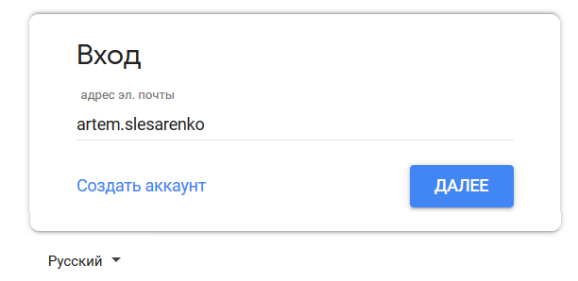

Доступные действия пользователя:

1. Для авторизации необходимо ввести почту и нажать на кнопку «Далее». Если пользователь не указал логин, а нажал сразу кнопку «Далее» система должна выдать сообщение об ошибке как на картинке ниже.

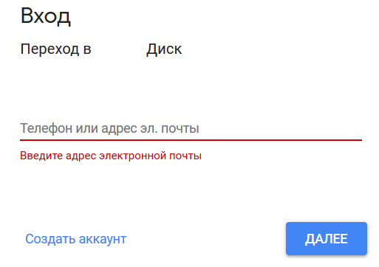

1. Пользователь может нажать на кнопку «Создать аккаунт» и тогда система откроет форму по созданию аккаунта (описано в пункте 1.1.4).
2. При необходимости пользователь может выбрать язык формы и сообщений. При изменении языка система должна изменить текст на форме.

Следующий шаг авторизации - ввод пароля.

* + 1. Форма «Ввод пароля» (2 этап работ)

Форма ввода пароля содержит имя логина, текстовое поле для ввода пароля, кнопку «Далее» и ссылку на страницу восстановления пароля «Забыли пароль».

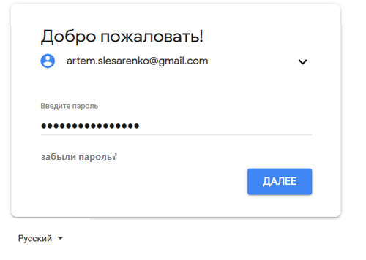

После того как пользователь ввел пароль и нажал на кнопку «Далее», система должна проверить наличие в системе указанного пользователя и пароля. Если данные корректны, то система откроет форму, на которой будут отображаться доступные пользователю папки и файлы.

Если данные не корректны, то система отобразить сообщение об ошибке.

При необходимости, пользователь может нажать на кнопку «Забыли пароль» и тогда система откроет форму.

* + 1. Форма «Забыли пароль» (2 этап работ)

Форма для восстановления пароля содержит текстовое поле для ввода логина, кнопку «Далее» и кнопку «Назад».

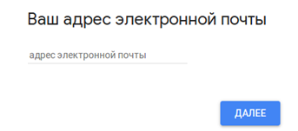

На форме пользователя просят указать электронную почту и нажимает на кнопку «Далее», на которую будет отравлено письмо с инструкцией, что дальше делать. Если указанная электронная почта не найдена, то система выведет сообщение об отсутствии указанного электронного адреса.

Пользователь может нажать на кнопку «Назад» и тогда система вернет его на форму ввода логина пункт 1.1.

* + 1. Форма «Создание аккаунта» (2 этап работ)

Форма создания аккаунта помогает пользователю завести нового пользователя системы. Поле заведения пользователя система позволит пользователю начать работу с системой.

Для заведения аккаунта пользователю необходимо указать:

1. имя пользователя;
2. фамилию пользователя;
3. адрес электронной почты;
4. пароль и подтверждения пароля.

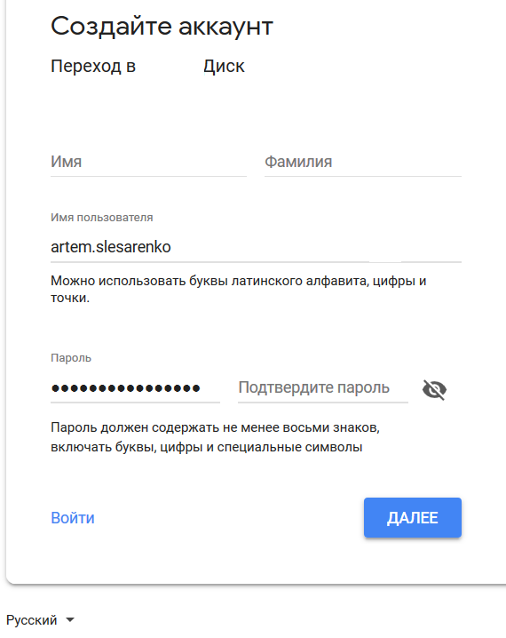

Возможные варианты действий пользователя с системой:

1. Пользователю может нажать на кнопку «Войти» и тогда система перейдет на начальную страницу ввода логина 1.1.
2. Пользователь может нажать на кнопку «Далее» и тогда система проверит заполнение всех полей. Если не все поля заполнены, то система выдаст сообщение красным цветом о необходимости заполнить нужные поля. Пример на рисунке ниже.

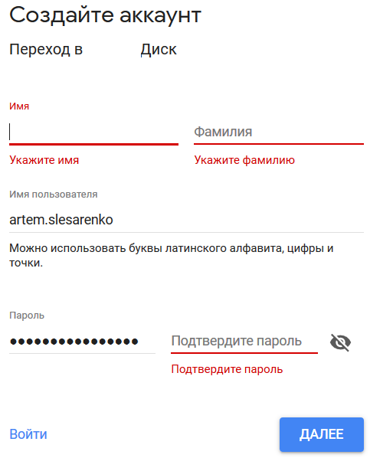

1. Пользователь может нажать на кнопку и тогда система в поле пароля покажет значения, а не точки вместо букв.
2. В низу формы пользователь может выбрать язык формы и сообщений. При изменении языка система должна изменить текст на форме.

При успешном создании пользователя, система должна создать все необходимые объекты для его работы.

* 1. Основная форма системы (1 этап работ)

Основная форма работы пользователя с системой приведена на рисунке ниже.

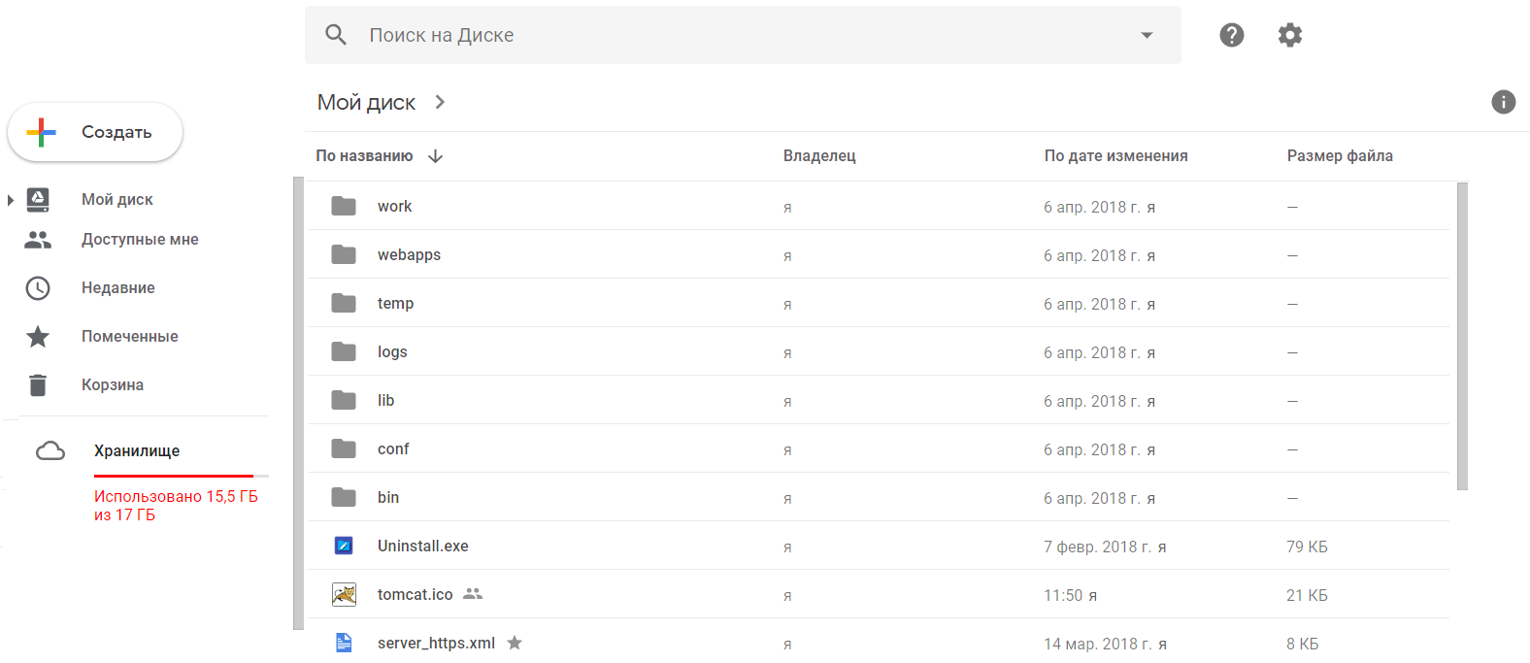

Приведенную страницу можно разделить на три области: навигации (слева), поиска (цент вверху), центральная таблица. Подробное описание областей и способов взаимодействия с ними приведено далее в пунктах 1.1.5, 1.1.6 и 1.1.7.

* + 1. Табличная область (1 этап работ)

В центральной области отображаются файлы, папки и операции с ними. По умолчанию выводиться файлы и парки из корневой папки пользователя.

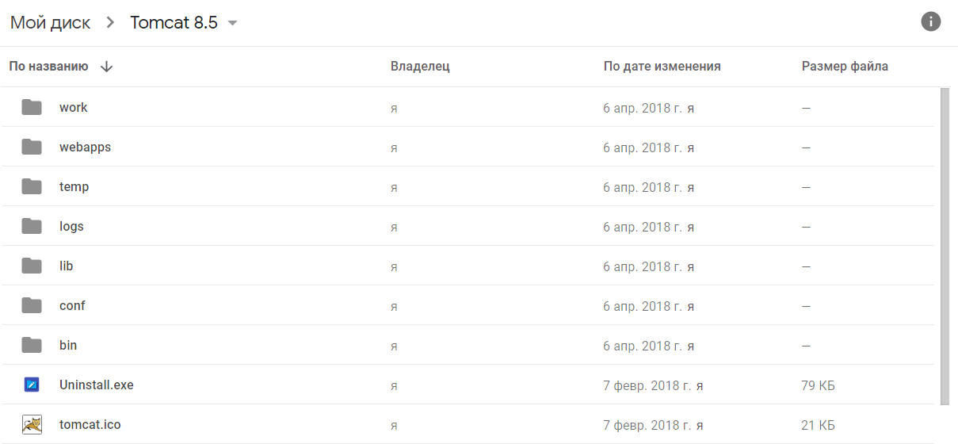

Основное место в области занимает таблица с колонками:

1. имя фала/папки;
2. имя владельца (для личных файлов пользователя указывать - я);
3. дата изменения файла/папки (для вновь созданных дата изменения – дате создания);
4. размер файла (округлять до КБ, МБ и т.д.), у папки размер не показывается.

Более детальное описание работы последующих пунктах.

* + - 1. Работа со списком файлов/папок (1 этап работ)

Над таблицей располагается шапка с вынесенными элементами.

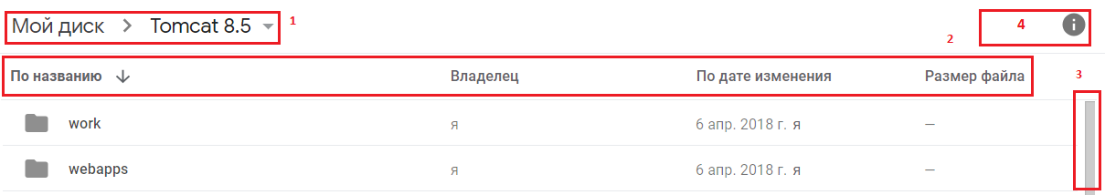

Подписанные элементы на картинке:

1. В строке отображается текущая открытая папка (со всеми родителями), по умолчанию показываться «Мой диск». На надпись можно нажимать, при нажатии происходит переходить на выбранную папку. Если пользователь выбирает папку, то система должна отобразить ее содержимое в таблице.
2. При желании пользователь может осуществлять сортировку по имени, дате изменения и размеру в возрастающем или убывающем порядке.
3. Если список из файлов/папок не помещается на экран, то система должна отображать полосу прокрутки.
4. Панель действия – перечень операции над выбранным файлом/папкой описано в пункте 1.2.1.3.1.
   * + 1. Добавление файла/папки (1 этап работ)

Если в строке полного пути папки нажатии , то система откроет форму, где предложит создать/загрузить папку или файл.

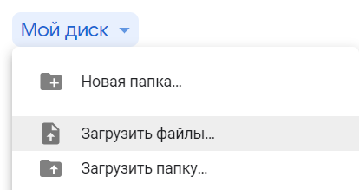

Боле детальное описание в описании области навигации у кнопки «Создать» в пункте 1.2.1.5.

* + - 1. Варианты возможных действий с файлами/папками (1 этап работ)

При выборе пользователем файла/папки, система должна на таблицей сверху показать дополнительную панель действий как на картинке ниже.

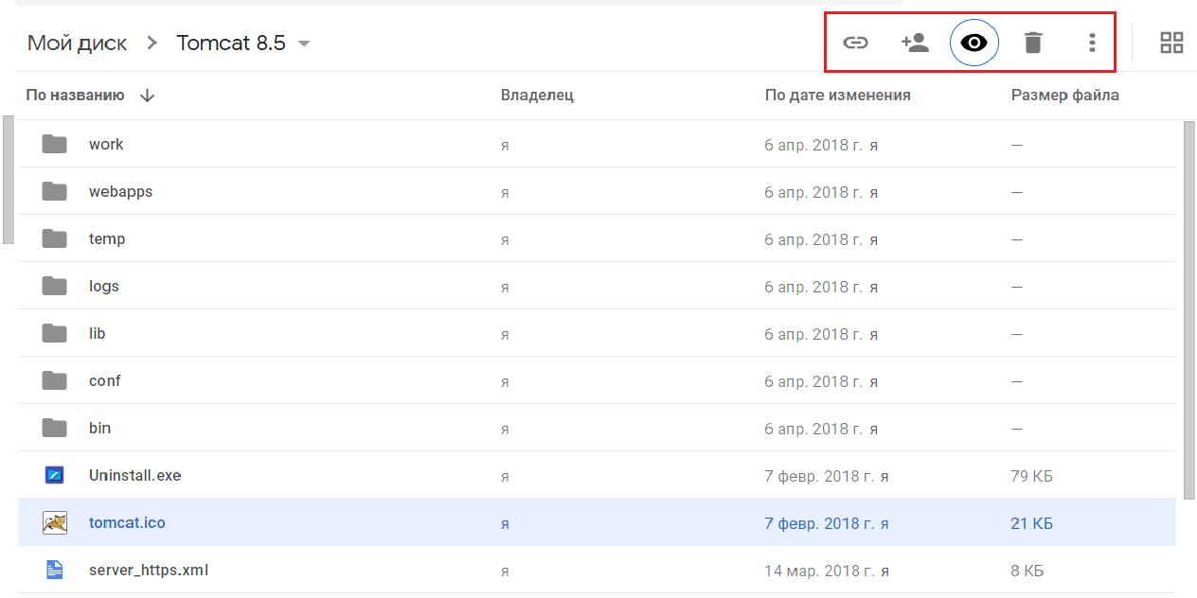

Детальное описание панели приведено в следующих пунктах.

* + - * 1. Панель возможных действий над файлами/папками (1 этап работ)

Кнопка «Включение доступа по ссылке» (1 этап работ)

При нажатии на кнопку система отображает форму с настройками.

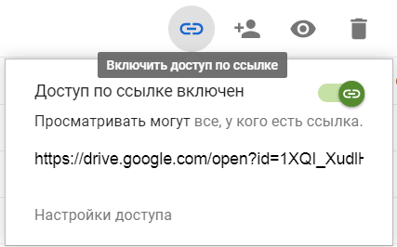

При нажатии на кнопку «Включен доступ по ссылке» система сама разрешает доступ к файлу для всех у кого будет ссылка и переводит переключатель в . Ссылка выводиться в текстовом поле ниже. Пользователь может скопировать ссылку из текстового поля и отправить другому человеку.

При необходимости человек может отменить доступ по ссылке, переключив переключатель. Получиться как на картинке ниже.

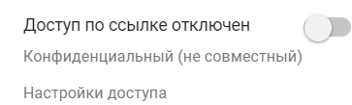

Кнопка «Совместный доступ» (4 очереди)

При нажатии на кнопку «Совместный доступ», система предлагает задать пользователей, которым будет предоставлен доступ к данному документу.

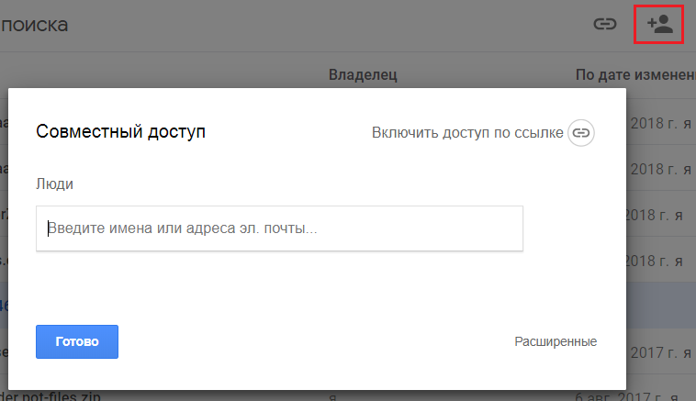

После указания пользователя, система предложить отправить письмо со ссылкой и дополнительным текстом из формы.

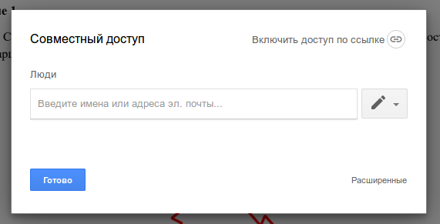

При подтверждении к файлу открывается доступ для выбранного пользователя (необходимо продумать, как проверять логин и пароль).

Пример письма, которое отправляет система при открытии доступа приведено ниже.

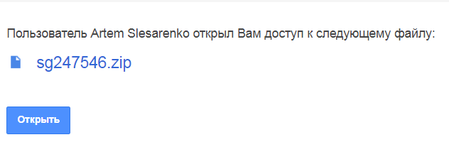

Кнопка «Предварительный просмотр»(4 этап работ)

Система позволяет предварительно просматривать некоторые документы(картинки, pdf) без скачивания на локальный компьютер пользователя.

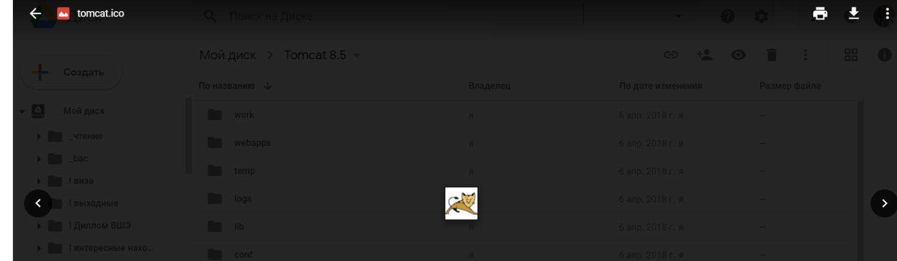

Пользователь может скачать файл , напечатать . Так же пользователь может выполнить все дополнительные действия, описанные в разделе дополнительных возможностей в пункте 1.2.1.3.1.6.

Если предварительный просмотр невозможен, то система должна показывать форму с предложением скачать файл.

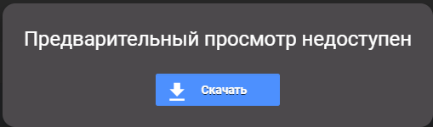

Кнопка удаления (1 этап работ)

После выбора файла или папки и при нажатии на кнопку , система пометит выбранные файлы как удаленные и скроет их из текущей папки. Все удаленные файлы отображаются в папке «Корзина».

Быстрое восстановление удаленных файлов (4 этап работ)

После удаления файла/папки, система должна отобразить всплывающая форма с возможностью отмены удаления файла (форма показывает секунд 15, потом пропадает).

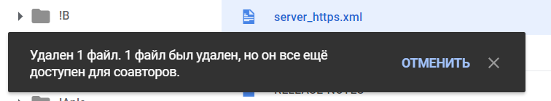

Если пользователь нажмет на кнопку «Отмена», то система должна снять помету об удалении файла и отобразить его рядом с остальными файлами. При нажатие на крестик система должна закрыть форму.

Кнопка «Другие разделы» (1 этап работ)

При нажатии пользователем на кнопку «Другие разделы» , система должна отобразить форму показанную ниже.

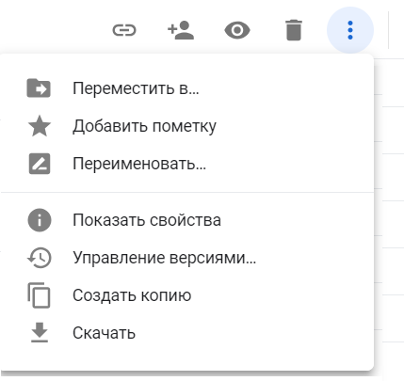

Описание кнопок дополнительных действий:

1. Кнопка «Переместить в…» - при нажатии на нее, система выводит форма с папками, куда можно перенести выбранные файлы/папки.

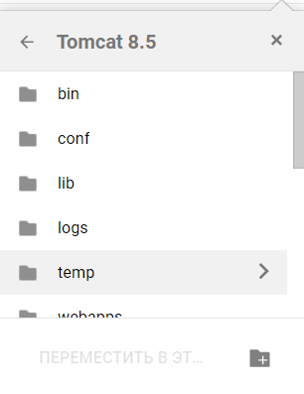

1. Кнопка «Добавить метку» – при нажатии на нее, система помечает выделенные файлы, что бы потом получить быстрый доступ. У помеченных файлов выводиться звёздочка . При повторном вызове на помеченном файле в меню должно отображаться надпись о снятие метки . Для получения быстрого доступа необходимо в панели навигации выбрать раздел «Помеченные».
2. Кнопка «Переименовать..» – при нажатии на нее, система выводит форму, в которой предлагает изменить имя файла/папки.

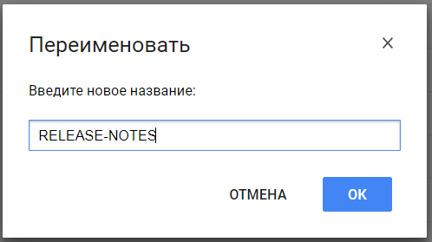

1. Кнопка «Показать свойства» – при нажатии на нее, система отображает панель свойств. Описание панели приведено в разделе описания свойств файлов и папок в пункте 1.2.1.4.1 .
2. Кнопка «Управление версиями» - при нажатии на нее, система открывает форму по управлению версиями. Принцип работы описан в разделе по управлению версиями в пункте 1.2.1.3.2.
3. Кнопка «Создать копию» – при нажатии на кнопку, Система создаст новый файл, в имени которого «Копия »+ имя старого файла, содержимое будет совпадать с выбранным файлом.
4. Кнопка «Скачать» – при нажатии на кнопку, Система инициирует скачивание файла.
   * + - 1. Управление версиями (5 этап работ)

Управление версиями - позволяет создать новую версию файла, при котором старая версия файла не удаляется. В системе сохраняется старый файл отдельно, не предоставляя к нему доступ из общего списка. По желанию пользователь может получить доступ к старому файлу через форму приведенную ниже и создание новой версии.

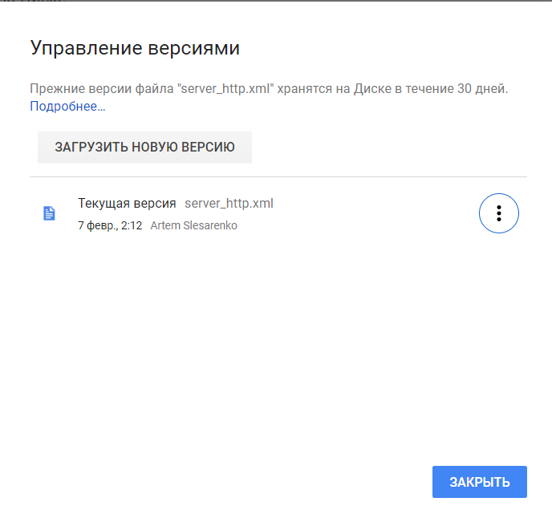

Из формы можно скачать любую версию файла или загрузить новую версию файла.

* + - * 1. Альтернативный способ запуска действий (1 этап работ)

При работе в табличной части пользователь может выбрать файл/папку и нажать на них правую кнопку мыши, после этого система должна отобразить ему список действий приведенных ниже.

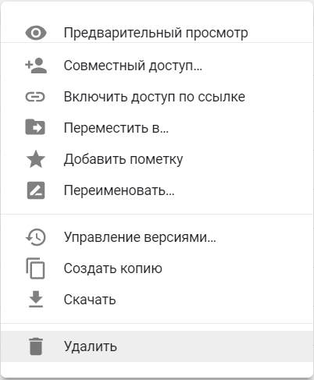

Действия совпадают с описаниями действий из пункта «Кнопка дополнительных возможностей» в пункте 1.2.1.3.1.

* + - 1. Форма история и свойства файлов/папок (3 этап работ)

У каждого файла/папки можно просмотреть свойства. Для просмотра свойств необходимо выбрать файл и нажав на кнопку (над таблицей).

При нажатии на кнопку «Показать свойства» отображается новая область справа. На области отображается две вкладки: история изменения файла и перечень свойств.

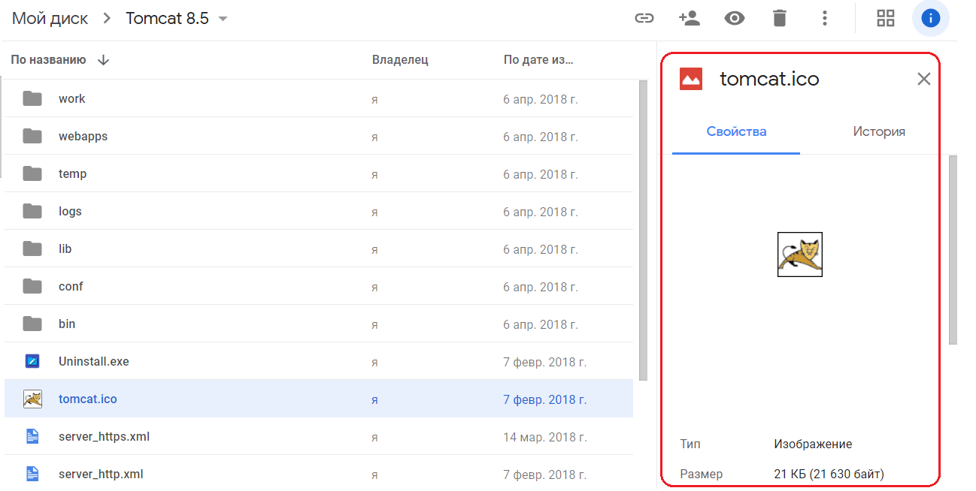

* + - * 1. Форма свойства файлов/папок (3 этап работ)

Форма свойства при не выбранном объекте (3 этап работ)

Если файла/папка не выбран, то отображается пустая форма приведенная ниже.

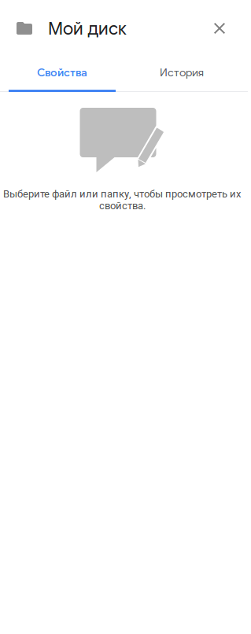

Форма свойства у папки (3 этап работ)

Если выбрана папка, то отображается форма приведенная ниже.

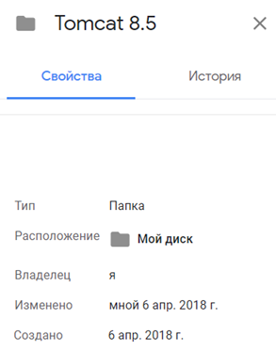

Свойства: имя папки, местоположение, автор создания, дата создания и изменения.

Форма свойства у файла(3 этап работ)

Если выбрал файл, то отображается форма приведенная ниже.

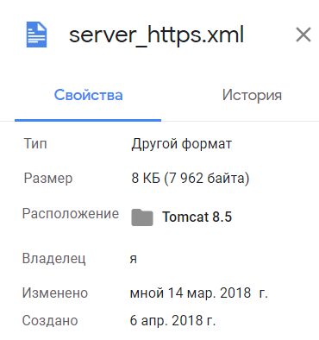

Отображается имя файла, тип файла, размер файла, местоположение, автор создания, дата создания и изменения.

Форма свойства у файла с открытым доступом (4 этап работ)

Если выбран файл, который доступен по ссылке, то отображается форма приведенная ниже.

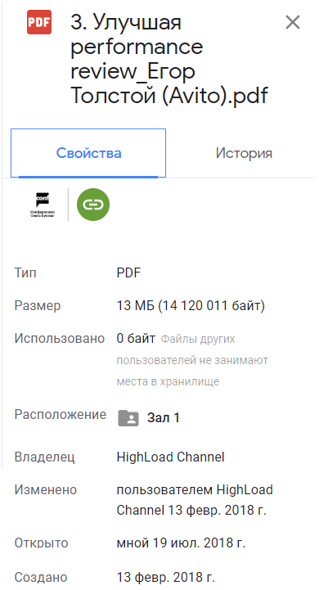

Поля совпадают со свойствами локального пользователя. Добавляется новое свойство  для просмотра параметра доступа.

* + - * 1. Форма истории файлов/папок (3 этап работ)

На вкладке история. Отображается список ранее совершенных над файлом операций. На форме показываются: дата действия, имя пользователя совершившего действие и наименование действия (добавление, изменение, открытие/закрытие доступа и т.д.). Пример формы приведен ниже.

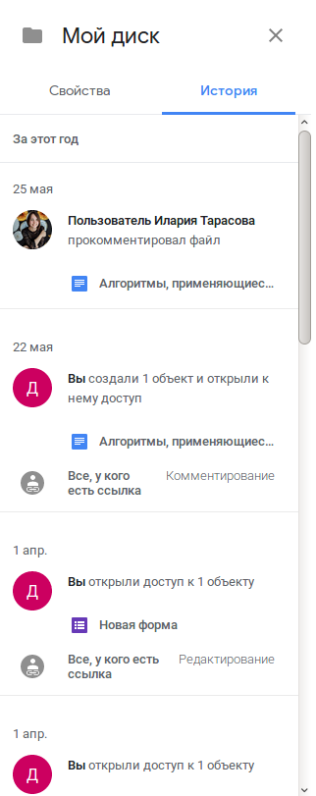

* + 1. Область навигации (1 этап работ)

Панель навигации располагается в левой части формы. Пример приведен ниже.

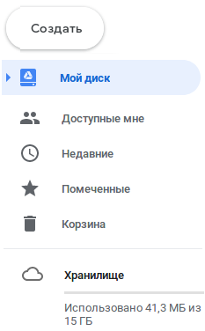

В области навигации можно выбрать любой элемент. Действия системы зависят от выбранного элемента.

* + - 1. Кнопка «Создать» (1 этап работ)

При нажатии на кнопку, система отобразить форму с кнопками действий. Система позволяет создать, загрузить файл.

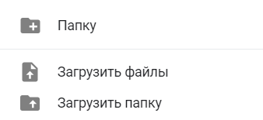

Описание кнопок дано ниже.

* + - * 1. Кнопка «Папка» (1 этап работ)

При нажатии на кнопку «Папка», система отобразить форму с предложением выбрать имя новой папки.

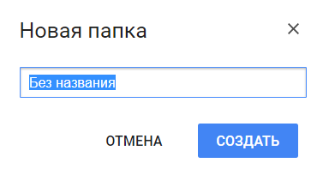

Пользователь может указать имя новой папки, подтвердить или отметить создание.

Если пользователь подтвердит создание, то система создаст папку у ранее выбранной папки или у корневой, если папка не была выбрана.

* + - * 1. Кнопка «Загрузить файл» (1 этап работ)

При нажатии на кнопку «загрузить файл» система отобразить форму открытия файла.

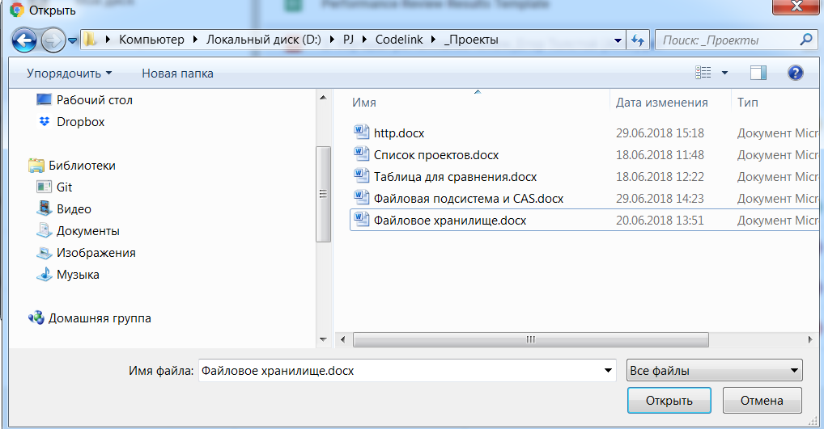

После выбора файла и нажатия на кнопку «Открыть» система начнет загружать данный файл и поместит его в текущую папку.

Если нажать на «Отмену», то система закроет данное окно.

* + - * 1. Кнопка «Загрузить папку» (1 этап работ)

При нажатии на кнопку «загрузить папку» система отобразить окно с выбором папок.

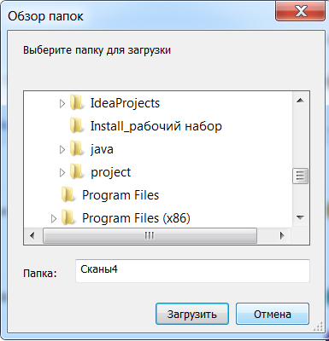

После выбора папки и нажатия на кнопку «Загрузить» система начнет загружать данную папку со всеми подпапками и файла и поместит в текущую папку.

Если нажать на «Отмену», то система закроет данное окно.

* + - 1. Работа с иерархией папок (1 этап работ)

Под элементом «Мой диск» располагается иерархическое дерево папок. При нажатии на «Мой диск» система разворачивает древовидную структуру. Пример приведен ниже.

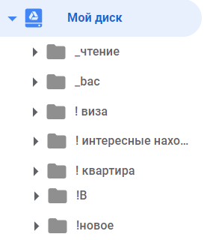

Пользователь может разворачивать вложения по своему выбору. При выборе пользователем папки, система отобразить содержимое этой папки в области с таблицей.

* + - 1. Кнопка открытия формы «Доступные мне» (4 этап работ)

При нажатии на кнопку система отобразить все ранее открытые по ссылки документы других пользователей и выведет их в табличную область.

Табличная область содержит имя файла/папки, имя владельца документа и дата предоставления доступа. Файлы отсортированы по дате предоставления доступа в сторону уменьшения даты.

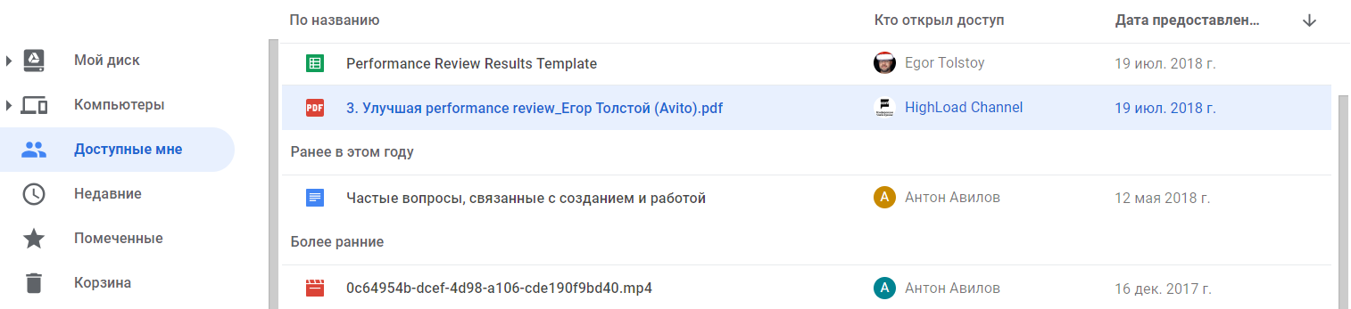

При открытии ссылки пользователем, система должна сохранить эти ссылки в своем хранилище текущего пользователя.

Действия с файлами, аналогичны с действиями в центральной панели собственных файлов. Пример показан на рисунке ниже.

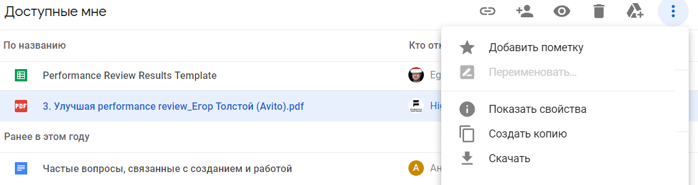

* + - 1. Кнопка открытия формы «Недавние» (1 этап работ)

При нажатии на кнопку «Недавние», система в центральной панели отобразить список файлов/папок добавленных пользователем за последний месяц. Таблица содержит имя файла/папки, имя владельца и дату изменения файла. Файлы отсортированы по дате создания в сторону уменьшения даты.

* + - 1. Кнопка открытия формы «Помеченные» (4 этап работ)

При нажатии на кнопку «Помеченные» система в центральной панели отобразить список файлов/паки у которых пользователь сделал пометку . Таблица содержит имя файла/папки, имя владельца и дату изменения файла. Файлы/папки отсортированы по дате изменения в сторону уменьшения даты. Содержимое табличной части совпадает с основным вариантом.

Пример окна, если нет помеченных файлов.

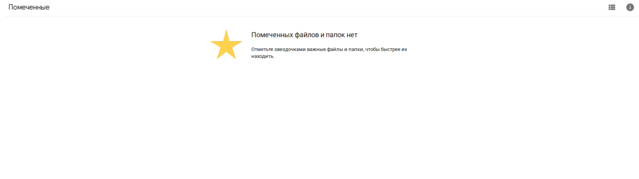

* + - 1. Кнопка открытия формы «Корзина» (3 этап работ)

При нажатии на кнопку «корзина», система в центральной панели отобразить список удаленных файлов/папок. Таблица содержит имя файла/папки, имя владельца документа и дату изменения файла. Файлы отсортированы по дате добавления в сторону уменьшения даты. Пример папки корзины приведен ниже.

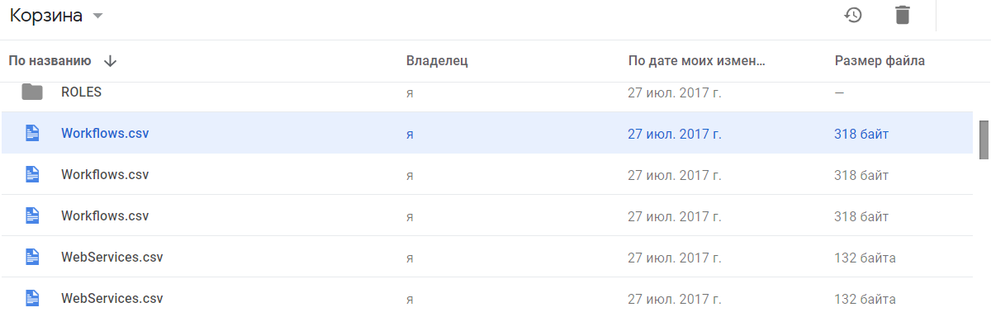

При желании пользователь может восстановить файл/папку в папку, из которой он был удален или удалить совсем из системы.

Файлы в корзины хранятся 30 дней, потом удаляются.

Окно корзины, если нет удаленных файлов.

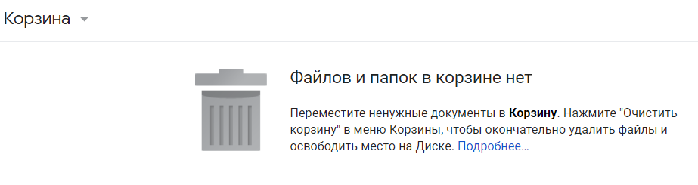

* + 1. Область поиска (1 этап работ)

В центре-сверху расположена строка поиска файлов/папок, кнопки вызова справка и вызова настройки системы.



Детали работы описаны ниже.

* + - 1. Варианты работы с поисковой строкой (1 этап работ)

Поисковая строка



Когда пользователь нажимает левой кнопкой на строке поиска, система предлагает сделать предварительный фильтр по типу файла через выпадающее меню.

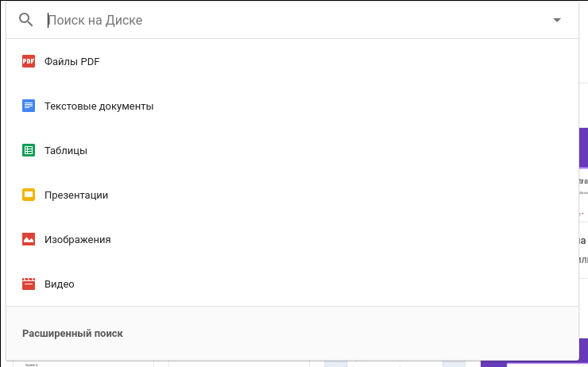

Пользователь может:

1. выбрать тип файла и тогда система отфильтрует и покажет все файлы выбранного типа;
2. начать вводить имя файла/папки которую нужно найти (подробно в пункте 1.1.1.1);
3. выбрать строку «расширенный поиск» и система откроет форму расширенного поиска(подробно в пункте 1.2.1.12).
   * + 1. Ввод текста в строку поиска (3 этап работ)

Если пользователь вводит текст, то система должна начать искать варианты и предлагать их в авто подстановке. Пример поиска и вывод приведен на рисунке ниже.

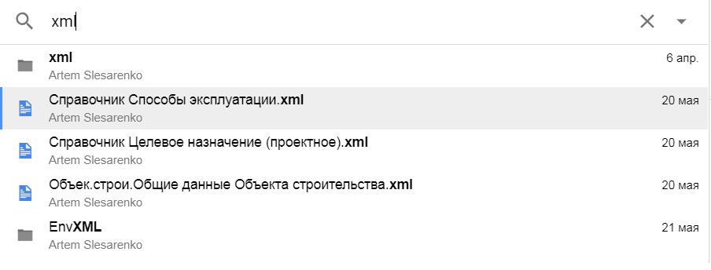

Пользователь может выбрать любой вариант и тогда система должна открыть файл в режиме предварительного просмотра или предложить скачать файл.

Если продолжать вводить текст, по нажатию на клавиатуре Enter или нажатие на кнопку  система начнет искать файл. Система ищет по всем файлам и папкам. Система пытается найти введённую подстроку среди названий файлов/папок. Все найденные файлы система выводит в табличную часть.

* + - 1. Расширенный поиск (3 этап работ)

При выборе расширенного поиска, система должна отобразить форму с дополнительными условиями поиска. Форма приведена на картинке ниже.

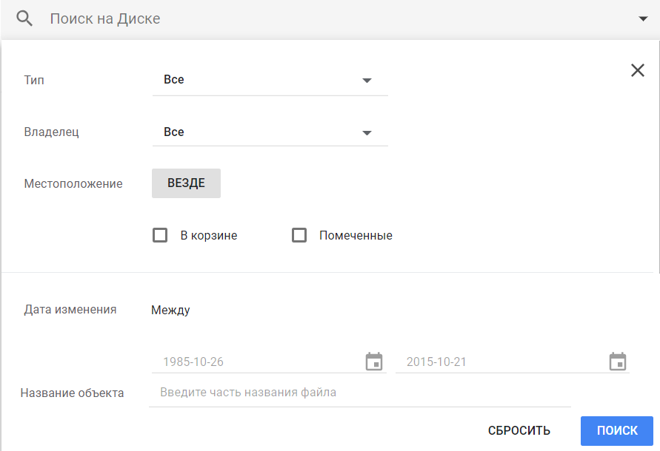

В форме пользователь может указать:

1. тип файла – выбрать из выпадающего списка;
2. владельца – имя пользователя;
3. местоположение – нужно выбрать папку;
4. дату изменения – необходимо ввести промежуток от до;
5. название объекта – по которому будет осуществляться поиск.
   * + - 1. Поиск по типу (3 этап работ)

При выборе типа, система предлагает один из приведенных ниже типов.

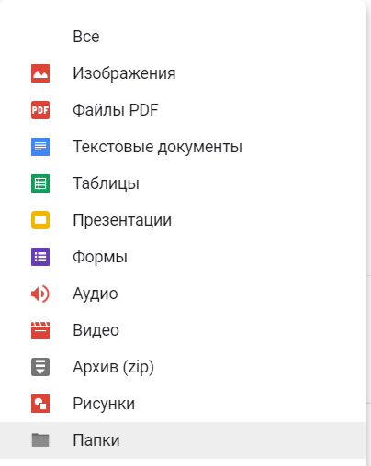

* + - * 1. Поиск по владельцу (3 этап работ)

При выборе владельца, система предлагает выбрать один из вариантов приведенных ниже.

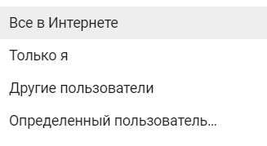

* + - * 1. Поиск по местоположению (3 этап работ)

При выборе местоположения, система предлагает выбрать одну из папок пользователя. Пример приведен ниже.

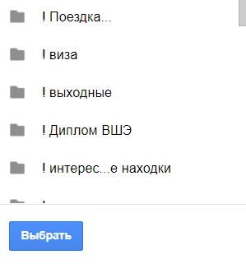

* + - 1. Справка и настройки системы (4 этап работ)

В правом верхнем углу выводятся две кнопки . Первая кнопка отвечает за вывод справки по продукту. Вторая кнопка отвечает за вызов формы настроек.

* + - * 1. Вызов справки (5 этап работ)

При вызове справки, система должна отобрать интерактивную справку по продукту.

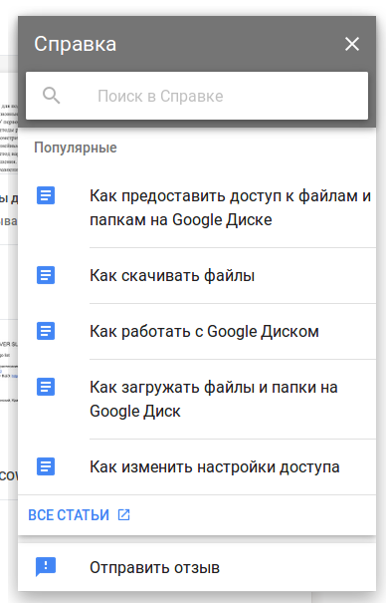

Можно поискать по тексту справки или выбрать один из перечисленных пунктов.

* + - * 1. Описание настройки (4 этап работ)

При нажатии на кнопку настройки, система предлагает выбрать язык интерфейса и сообщений.

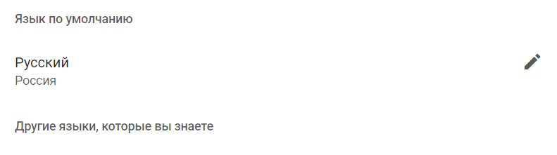

* 1. Функционал для развития (5 этап работ)
     1. Быстрый просмотр на панели сверху (5 этап работ)

При входе в систему в верху отображается список недавно добавленных файлов. Пример на картинке ниже.

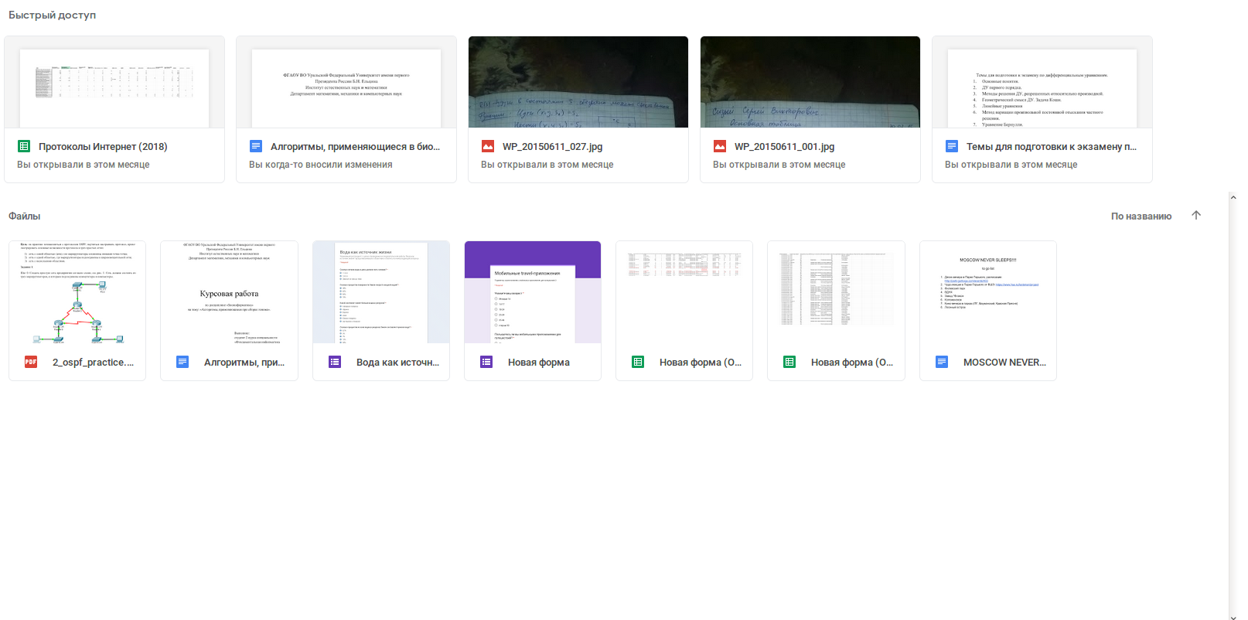

* + 1. Формат представления файлов и папок (5 этап работ)

Файлы могут быть представлены в виде списка или в виде сетки через переключение . Пример варианта списка приведен ниже.

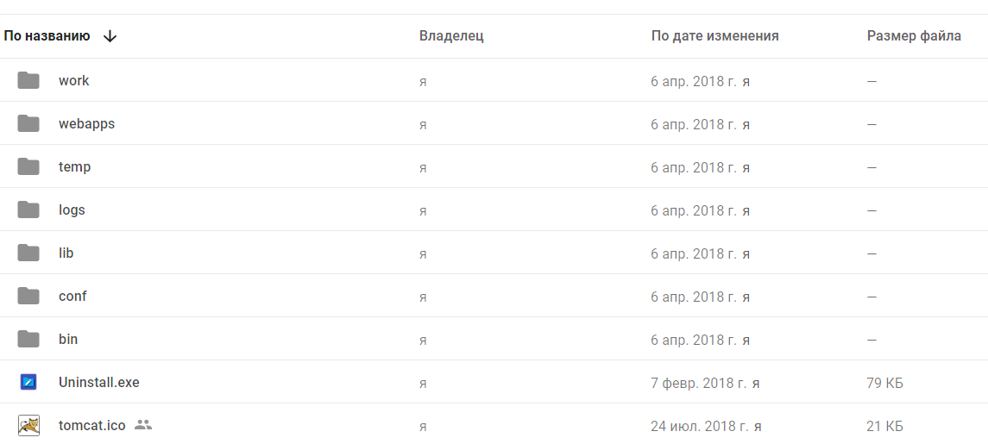

Пример варианта сетки приведен ниже.

